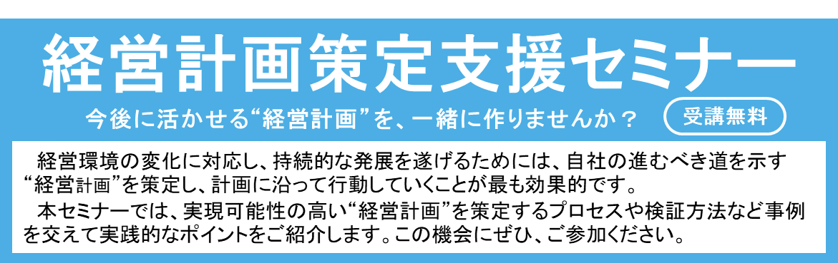
平成31年度 小規模企業需要創出事業
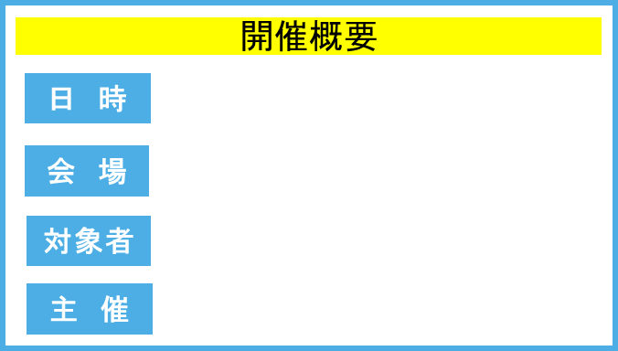  玖珂ブロック商工会連絡協議会（岩国西・やましろ・和木町）・山口県商工会連合会  商工会地域の中小企業・小規模事業者  岩国西商工会本所・２階会議室  １９：００～２１：００  令和元年９/５（木）・１２（木） | 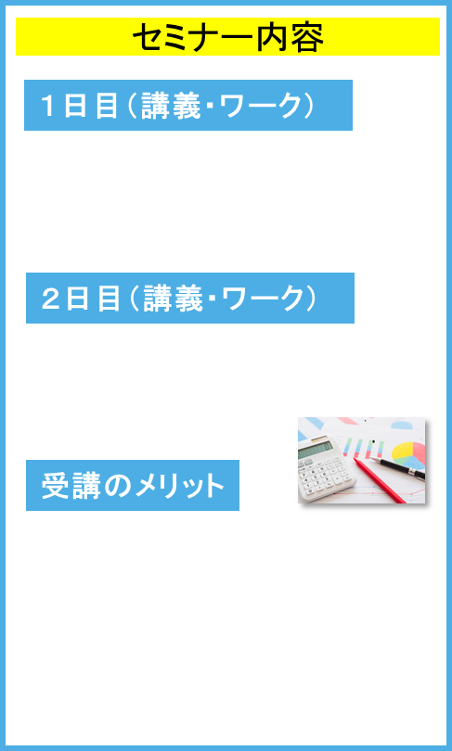  １．計画策定に必要な知識を習得  ２．自社の現状や課題の解決策等  整理できる  ３．セミナー受講後、希望者に対し  個別相談等のサポートを実施  ４．各種補助金の活用につながる  １．売上アップの実現方法  ２．行動計画の策定  ３．計画の検証・改善  １．現状分析  ２．経営方針の設定  ３．経営戦略の策定
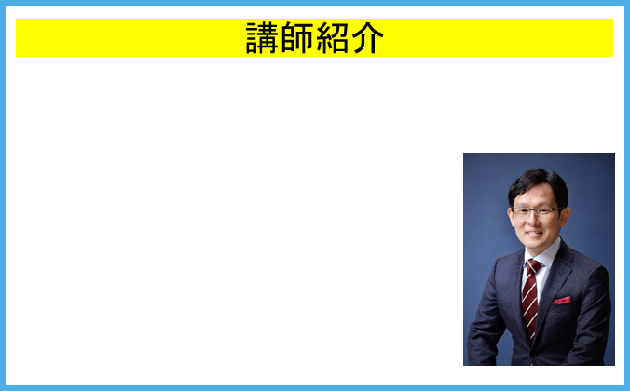
山口市役所において都市計画等の地域活性化支援や販路開拓、融資等の中小企業支援を担当。平成28年4月にＹＭＳを開業。平成30年5月に法人成りし、現在に至る。
売上拡大や事業立て直し等の経営課題に経営者とともに
向き合い、誠実且つスピーディに解決へ導くとともに、企業
自らの解決力・成長力を高めるサポートを行っている。

YMS株式会社 代表取締役
中小企業診断士 小林 昭康 氏
岩国西商工会 〒７４２－０４１７ 岩国市周東町下久原1568番地2
下記申込書に必要事項をご記入のうえ、令和元年８/３０（金）までに
Fax又は電話、メールにてお申し込みください。
切り取らず、そのままFaxしてください。
電話：（０８２７）８４-０１８３/Fax：（０８２７）８４-０２７１/Mail：iwakuninishi@yamaguchi-shokokai.or.jp
「経営計画策定支援セミナー」参加申込書
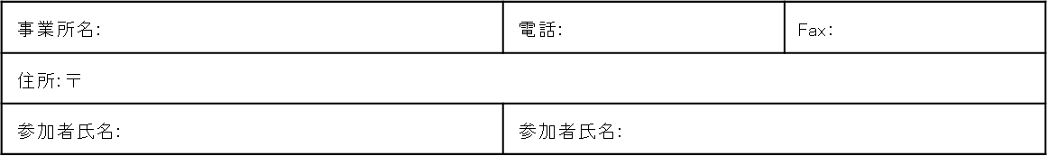
※ご記入くださいました情報は、本セミナーの目的以外には使用いたしません。

